МетодиКА проведения геометрических опытов (экспериментов)

В ВИРТУАЛЬНЫХ ОБРАЗОВАТЕЛЬНЫХ СРЕДАХ

methodology of geometric experiments

in the virtual learning environment

**Е.И. Пономарева**

МБОУ СОШ №48, г. Нижний Новгород

**E.I. Ponomareva**

Public educational institution secondary school №48

***Подробная контактная информация об авторе:***

**Пономарева Елена Ираджевна**, кандидат педагогических наук, учитель математики и информатики МБОУ СОШ №48 г. Нижнего Новгорода

**Адрес:** 603009, г. Нижний Новгород, ул. Бонч-Бруевича, 11а, **тел:** (831) 465-34-70,

**e-mail:** [ponomareva-ei@yandex.ru](mailto:do7tor@mail.ru)

***Аннотация***

В статье рассмотрена методика проведения геометрических опытов (экспериментов) в виртуальных образовательных средах; показано, что для учащихся 5-6 классов общеобразовательных школ доступна опытная (экспериментальная) конструктивная деятельность на обнаружение геометрических зависимостей, свойств и отношений, описаны основные этапы, приведены примеры.

**Abstract**

The article describes methodology of geometric experiments in the virtual learning environment; it is shown that experimental constructive activity for the detection of geometric dependencies, features and relations is available for pupils of 5-6 classes of secondary school, main stages are described and examples are given.

***Ключевые слова:*** геометрические опыты (эксперименты), виртуальные образовательные среды, конструктивная геометрическая деятельность

***Key words:*** geometric experience (experiments), virtual learning environment, constructive geometry activities.

Виртуальные образовательные среды существенно облегчают организацию опытной (экспериментальной) деятельности учащихся по изучению геометрических фигур. При этом формирование конструктивных геометрических умений и навыков происходит особенно интенсивно, поскольку учащиеся получают возможность: точного построения геометрических фигур; быстрого изменения заданной геометрической ситуации; перебора значительного числа вариантов взаимного расположения фигур; рассмотрения в динамике тех или иных изменений; быстрого определения числовых значений геометрических величин и др.

Главная дидактическая ценность геометрических опытов заключается в том, что они позволяют активизировать познавательную деятельность школьников, обеспечить целенаправленный анализ геометрической ситуации, самостоятельный поиск учащимися геометрических зависимостей и отношений, свойств фигур [6].

В методической литературе по математике приводятся разнообразные формы проведения учащимися опытной геометрической деятельности: а) по заданному описанию (условию задачи); б) с применением моделей геометрических фигур; в) на местности и т.д.

Анализируя заданную геометрическую ситуацию, видоизменяя её и фиксируя значения геометрических величин, учащийся должен заметить какую-то особенность, зависимость или отношение, свойственное элементам фигур, определяющих эту ситуацию, сформулировать её в виде некоторой гипотезы, которая будет доказана несколько позднее при изучении систематического курса геометрии. Это, отмечает А.А. Окунев [4], «дает возможность держать внимание всего класса и при этом способствует развитию мышления учащихся. Ведь высказанное в результате рассмотрения фигуры суждение о её свойствах − итог выполнения ряда мыслительных операций».

Ученик, вооружённый графическими, измерительными, анимационными, информационными ресурсами виртуальных образовательных сред, выступает в роли исследователя, устанавливающего в результате выполнения практических действий абстрактные геометрические знания. Этим обеспечивается высокая активность ученика, его стремление к обнаружению неизвестного ему геометрического свойства при выполнении опытов (экспериментов) [5, 6].

Встречающиеся в заданиях новые для учащихся термины: хорда, вписанный угол, внешний угол треугольника, высота треугольника, средняя линия треугольника и др. могут быть пояснены учителем на примерах или описаны в гиперссылках, специально подготовленных к занятию. В этом проявляется пропедевтическая направленность опытной конструктивной геометрической деятельности учащихся 5-6 классов в виртуальных образовательных средах.

По дидактической направленности условно можно различать три важных разновидности опытной (экспериментальной) деятельности учащихся 5-6 классов (схема 1).

1. Обнаружение геометрических зависимостей

2. Обнаружение свойств геометрических фигур

3. Обнаружение геометрических отношений

**Дидактическая направленность опытной конструктивной геометрической деятельности**

**Схема 1. Дидактическая направленность опытной конструктивной геометрической деятельности**

Как показывает практика, для учащихся 5-6 классов общеобразовательных школ доступна опытная (экспериментальная) конструктивная деятельность на обнаружение таких геометрических зависимостей, свойств и отношений (табл. 1).

Таблица 1

|  |  |  |
| --- | --- | --- |
| *Вид геометрического знания* | *Наименование* | *Характеристика* |
| **Зависимости** | Зависимость величины одного из смежных углов от величины другого. | С увеличением величины одного из смежных углов, величина другого − уменьшается. |
| Зависимость вида одного из смежных углов от вида другого. | 1. Если один из смежных углов острый, то другой – тупой.  2. Если один из смежных углов прямой, то и другой – прямой. |
| Зависимость длины стороны треугольника от величины противолежащего ей угла. | С увеличением величины угла в треугольнике увеличивается длина противолежащей ему стороны. |
| Зависимость положения высоты в треугольнике от величины углов при основании. | Если углы при основании треугольника оба острые, то высота, проведённая к основанию из вершины третьего угла, располагается внутри треугольника; если один из углов прямой, то высота совпадает со стороной треугольника; если же один из углов – тупой, то высота располагается вне треугольника. |
| Зависимость длины хорды от расстояния её до центра окружности. | С увеличением расстояния от хорды до центра окружности длина хорды уменьшается. |
| Зависимость длины наклонной к прямой от величины угла отклонения её от перпендикуляра к этой прямой. | Чем больше угол, на который отклоняется наклонная от перпендикуляра к прямой, тем больше её длина. |
| **Свойства** | Свойство точек серединного перпендикуляра к отрезку. | Точки серединного перпендикуляра к отрезку равноудалены от концов этого отрезка. |
| Свойство перпендикуляра к прямой. | Перпендикуляр к прямой короче любой наклонной. |
| Свойство углов при основании в равнобедренном треугольнике. | Углы при основании равнобедренного треугольника равны. |
| Свойство суммы величин углов треугольника. | Сумма величин углов треугольника равняется 1800. |
| Свойство внешнего угла треугольника. | Внешний угол треугольника равен сумме двух других, не смежных с ним. |
| Свойство вписанного треугольника, опирающегося на диаметр окружности. | Вписанный треугольник, опирающийся на диаметр окружности, является прямоугольным. |
| **Отношения** | Отношения, свойственные длинам сторон треугольника. | 1. Сумма длин двух сторон треугольника больше длины третьей его стороны.  2. Разность длин двух сторон треугольника меньше длины третьей его стороны. |
| Отношение, свойственное длине ломаной и расстоянию между её концами. | Длина ломаной больше расстояния между её концами. |
| Отношение, связывающее величину вписанного угла и величину дуги окружности, на которую он опирается. | Величина вписанного угла в два раза меньше величины дуги, на которую он опирается. |
| Отношение, связывающее длину средней линии треугольника и длину его основания. | Длина средней линии треугольника в два раза меньше длины его основания. |
| Отношение, связывающее длину окружности и её диаметр. | Длина окружности больше её диаметра более чем в 3 раза. |

В процессуальном плане опытная (экспериментальная) деятельность обладает рядом отличительных особенностей. Остановимся на характеристике некоторых из них.

С *анализа заданной геометрической ситуации* начинается любая опытная геометрическая деятельность. Ученик должен уяснить особенности геометрической ситуации, заданной в виде условия задачи или сформулированной проблемы. Очень важно, чтобы к задаче имелся чертеж, рисунок или иное средство, визуализирующее задачную ситуацию и вызывающее у учащихся познавательный интерес. Принятие задачи или осознание проблемы учеником, возникновение желания у него решить эту задачу – закономерный итог данного этапа [3].

Опытная (экспериментальная) деятельность предполагает изменение заданной геометрической ситуации, выполнение нескольких проб, (испытаний), рассмотрение предельных случаев или динамического перевода исходной геометрической ситуации в другую, в процессе осуществления которого ученик может заметить неизменно повторяющееся свойство, зависимость или отношение [1].

Производимые измерения необходимо фиксировать наглядно в виде удобной таблицы, позволяющей целостно (одним взглядом) охватывать весь массив полученных данных. Записи должны быть правильными, упорядоченными, чёткими, лаконичными, удобными для быстрого восприятия и анализа.

Основой для догадки и выдвижения предположений об особенностях исходной геометрической ситуации может стать как сам процесс её изменения, так и анализ результатов измерения геометрических величин, характеризующих эту ситуацию, которые систематизированы в таблице.

Гипотез может быть выдвинуто не одна, а несколько. Среди них могут оказаться как верные, так и неверные. Некоторые из неверных гипотез могут быть отвергнуты в процессе их проверки. Проверка гипотез может осуществляться путём проведения дополнительных проб (испытаний) по используемому параметру [2].

Завершается опытная (экспериментальная) деятельность формулированием окончательного вывода. В нём фиксируется содержание установленных учеником геометрических зависимостей, отношений, свойств фигур. Предлагаемые учащимися формулировки, как правило, нуждаются в редакционной правке учителя.

Таким образом, при проведении геометрических опытов (экспериментов) в виртуальных средах целесообразно последовательное прохождение следующих основных этапов (схема 2):

1. Анализ исходной геометрической ситуации

2. Выполнение проб (испытаний)

2.Фиксация измерений в таблице

3. Анализ полученных данных.

Выдвижение гипотез

4. Проверка гипотез

6. Формулирование вывода

**Схема 2. Этапы проведения опытной (экспериментальной) конструктивной**

**геометрической деятельности**

Проведение геометрических опытов (экспериментов) можно организовать следующим образом: ученики в виртуальной среде выполняют заранее определенную учителем часть построений. Как только большая часть ребят эту работу выполнила, учитель проверяет у каждого выполненные построения.

Затем все следят за построениями, которое делал учитель, на компьютере с присоединенным к нему мультимедийным проектором, передающим изображение на большой экран. Каждый этап построения сопровождается пояснениями. После этого учащимся предлагается продолжить самостоятельное выполнение задания.

Стоит отметить, что одним из эффективных средств выполнения геометрических опытов (экспериментов) является виртуальная образовательная среда «1С: Математический конструктор», дающая возможность построения динамического чертежа. Направление движения в таком чертеже может быть указано стрелкой, а его характер на рисунке отражается посредством следов в виде точек, контуров и т.п., которые характеризуют промежуточные положения геометрического объекта, изменяющегося указанным способом.

Проиллюстрируем сказанное на конкретных примерах.

**Пример 1.** Опытное установление зависимости величины одного из смежных углов от величины другого.

*Задание.* Постройте прямую ***АВ*** и полуокружность. Выберите на полуокружности точку ***С*** и постройте луч ***ОС***.

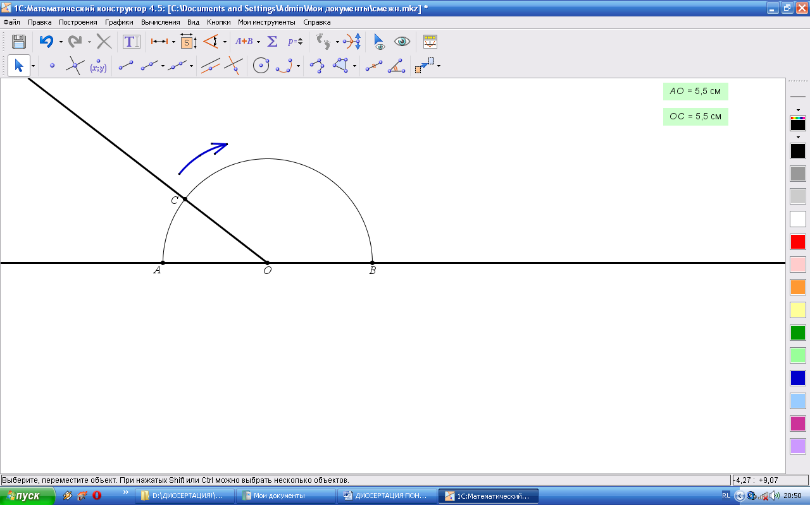

Измерьте величины получившихся смежных углов ***АОС*** и ***CОВ****,* запишите результаты в первом столбце таблицы.

Проделайте то же самое, изменяя положение точки ***С*** на полуокружности в направлении по часовой стрелке.

Проанализируйте, как изменяются величины смежных углов.

|  |  |  |  |  |  |
| --- | --- | --- | --- | --- | --- |
| *Испытания* | 1 | 2 | 3 | 4 | 5 |
| Величина угла ***AOC*** |  |  |  |  |  |
| Величина угла ***COB*** |  |  |  |  |  |
| **Вывод: ______________________________________________________________**  **__________________________________________________________________________________________________________________________________________** | | | | | |

**Пример 2.** Опытное установление свойства перпендикуляра к прямой.

*Задание.* В виртуальной образовательной среде постройте прямую ***а*** и точку ***А***, не лежащую на ней. Из точки ***А*** опустите перпендикуляр ***h*** и наклонную ***l***к прямой***а***.

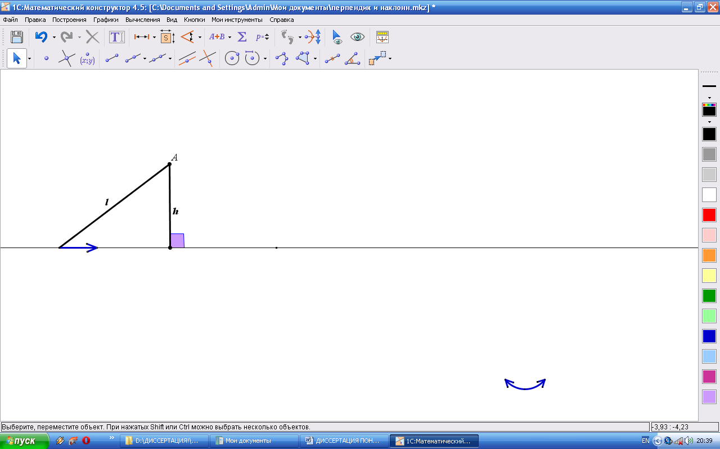

Измерьте длину перпендикуляра ***h*** и длину наклонной ***l*** и запишите полученные данные в первом столбце таблицы.

Проделайте то же самое несколько раз, изменяя положение наклонной ***l*** в направлении против часовой стрелки.

Сравните длину перпендикуляра и наклонной.

|  |  |  |  |  |  |  |
| --- | --- | --- | --- | --- | --- | --- |
| *Испытания* | 1 | 2 | 3 | 4 | 5 | 6 |
| Длина перпендикуляра *(****h****)* |  |  |  |  |  |  |
| Длина наклонной *(****l****)* |  |  |  |  |  |  |
| **Вывод: __________________________________________________________________**  **_________________________________________________________________________**  _________________________________________________________________________ | | | | | | |

**Пример 3.** Опытное установление зависимости длины наклонной к прямой от величины угла отклонения её от перпендикуляра к этой прямой.

*Задание.* В виртуальной образовательной среде постройте прямую ***а*** и точку ***А***, не лежащую на ней. Из точки ***А*** опустите перпендикуляр ***h*** и наклонную ***l*** к прямой ***а***.

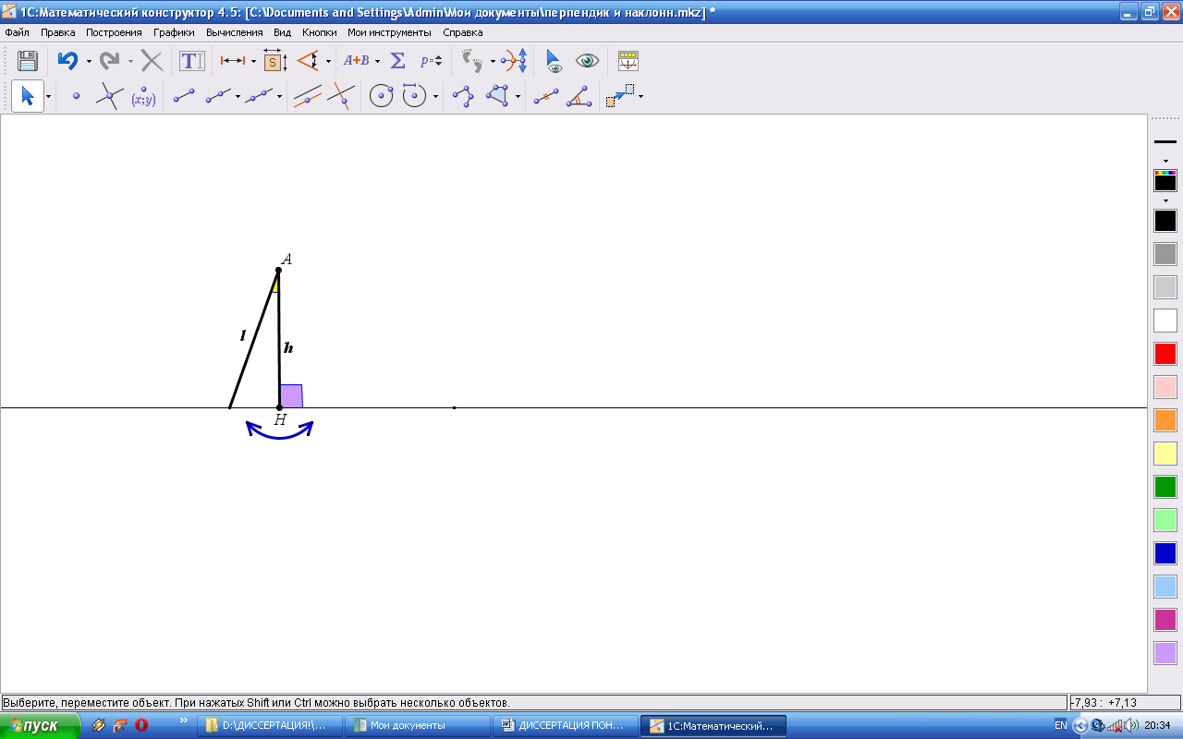

Измерьте длину наклонной ***l*** и величину угла её отклонения от перпендикуляра ***t*** и запишите результаты в таблицу.

Проделайте то же самое несколько раз, увеличивая угол отклонения ***t*** по часовой стрелке; против часовой стрелки. Сопоставьте полученные результаты.

|  |  |  |  |  |  |  |
| --- | --- | --- | --- | --- | --- | --- |
| *Испытания* | По часовой стрелке | | | Против часовой стрелки | | |
| 1 | 2 | 3 | 4 | 5 | 6 |
| Величина угла отклонения *(****t****)* |  |  |  |  |  |  |
| Длина наклонной *(****l****)* |  |  |  |  |  |  |
| **Вывод: __________________________________________________________________**  **_________________________________________________________________________**  _________________________________________________________________________ | | | | | | |

**Пример 4.** Опытное установление зависимости длины стороны треугольника от величины противолежащего ей угла.

*Задание.* В виртуальной образовательной среде постройте остроугольный равнобедренный треугольник ***АВС*** и полуокружность.

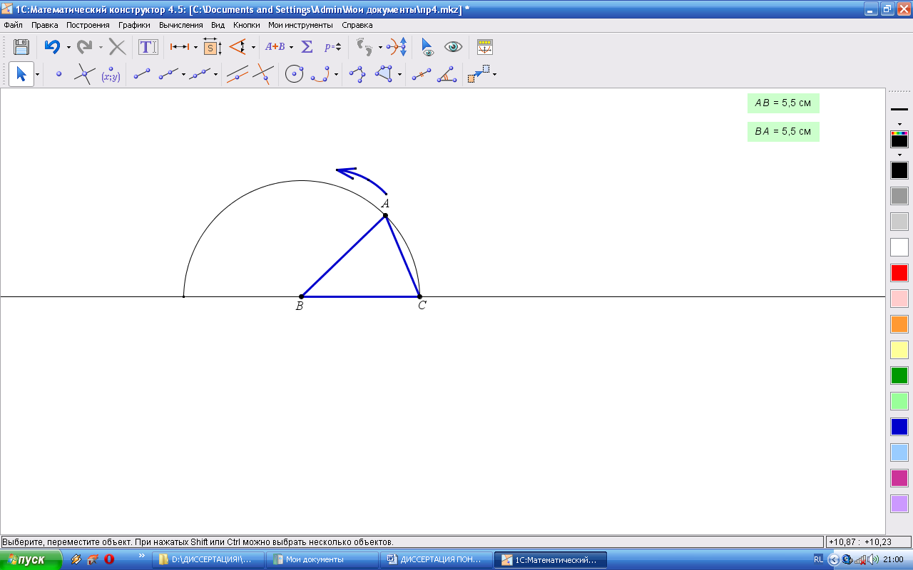

Измерьте величину угла ***АВС*** и длину противолежащей ему стороны ***АС*** и запишите результаты в таблицу. Проделайте то же самое несколько раз, последовательно увеличивая угол ***АВС***. Сопоставьте полученные результаты.

|  |  |  |  |  |  |
| --- | --- | --- | --- | --- | --- |
| *Испытания* | 1 | 2 | 3 | 4 | 5 |
| Величина угла ***АВС*** |  |  |  |  |  |
| Длина стороны***АС*** |  |  |  |  |  |
| **Вывод: ______________________________________________________________**  **__________________________________________________________________________________________________________________________________________** | | | | | |

**Пример 5.** Опытное установление зависимости длины хорды от расстояния её до центра окружности.

*Задание.* В виртуальной образовательной среде постройте окружность, её диаметр и хорду, перпендикулярную ему.

Измерьте длину хорды ***l*** и её расстояние до центра окружности ***d*** и запишите полученные результаты в таблицу.

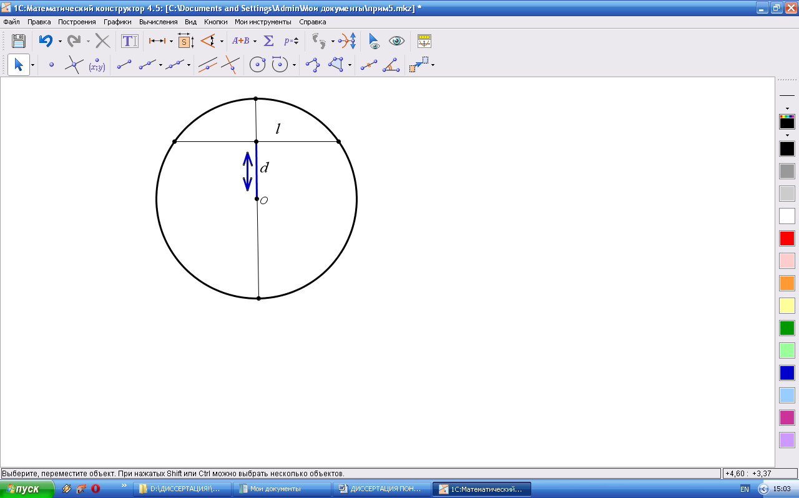

Проделайте то же самое несколько раз, увеличивая и уменьшая расстояние d.

Сопоставьте полученные результаты*.*

|  |  |  |  |  |  |
| --- | --- | --- | --- | --- | --- |
| *Испытания* | 1 | 2 | 3 | 4 | 5 |
| Длина хорды (***l***) |  |  |  |  |  |
| Расстояние до центра окружности (***d***) |  |  |  |  |  |
| **Вывод: _______________________________________________________________**  **______________________________________________________________________________________________________________________________________________** | | | | | |

Использование геометрических опытов, проводимых в виртуальных средах, в процессе изучения геометрического материала дает ряд дополнительных возможностей по сравнению с традиционным преподаванием геометрии, поскольку: 1) виртуальные образовательные среды позволяют раскрыть взаимосвязи между элементами геометрической фигур, что способствует обогащению образного мира ребёнка; 2) выполняя различные вариации геометрической ситуации в виртуальной образовательной среде, школьники фиксируют промежуточные динамические события при доказательстве гипотез, анализируют, делают выводы, что не может не сказаться на развитии творческого мышления учащихся.

Литература:

1. Астряб А.М. Курс опытной геометрии / А.М. Астряб. – Л., 1925. – 296 с.
2. Зайкин М.И. Приобщение к математическому творчеству – основа продуктивности внеурочной работы с лицеистами. Математическое образование лицеистов. Вып. 1 / М.И. Зайкин. – Арзамас: АГПИ, 2009.– С. 5-19.
3. Зайкин М.И. Развивай геометрическую интуицию / М.И. Зайкин.– М.: Просвещение; ВЛАДОС, 1995. – 112 с.
4. Окунев А.А. Спасибо за урок, дети! / А.А. Окунев. – М.: Просвещение, 1988. ‑ 128 с.
5. Первушкина Е.А. Развитие геометрической креативности учащихся 5-6 классов средствами информационных технологий обучения: Дис. … канд. пед. наук / Е.А. Первушкина. – Арзамас, 2006. – 195 с.
6. Пономарева Е.И. Обучение учащихся конструктивной геометрической деятельности в виртуальных образовательных средах: Дис. … канд. пед. наук / Е.И. Пономарева. – Арзамас, 2012. – 172 с.